Bunte Primeln können Frühlingsgefühle erzeugen
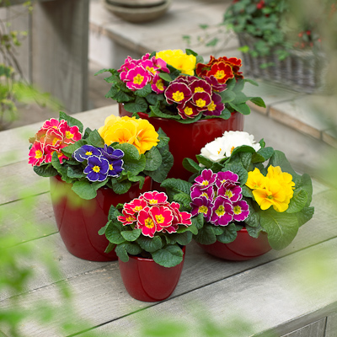
(GMH/FGJ) Wenn die Tage länger werden und die Sonne an Kraft gewinnt, wächst die Sehnsucht nach frischen Farben und zarten Blüten. Glücklicherweise bieten die Blumengeschäfte und Gärtnereien bereits die ersten Topfprimeln an. Die bunten Vorboten des Frühlings in Gelb, Blau, Rot und Weiß sind nicht nur schön anzusehen, sie können regelrecht glücklich machen.

Bildnachweis: GMH/FGJ

Bildunterschrift: Vorboten des Frühlings: Primeln in Gelb, Blau, Rot und Weiß sind nicht nur schön anzusehen, sie können regelrecht glücklich machen.

Bilddaten in höherer Auflösung unter:
http://www.gruenes-medienhaus.de/download/2012/02/GMH_2012_05_02.jpg
Denn der Frühling löst ein Gefühl des Neubeginns aus. Die Natur erwacht und im Menschen findet eine hormonelle Umstellung statt, erklärt Professor Helmut Schatz, Internist und Mediensprecher der Deutschen Gesellschaft für Endokrinologie (der Lehre von den Hormonen und vom Stoffwechsel). Er zitiert aus dem Gedicht „Stufen“ von Hermann Hesse: „Und jedem Anfang wohnt ein Zauber inne".
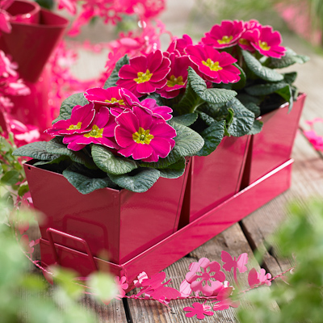

Bildnachweis: GMH/FGJ

Bildunterschrift: Primeln in kräftigen Farbtönen sind ein traumhafter Kontrast zum zurückliegenden Wintergrau.

Bilddaten in höherer Auflösung unter:
http://www.gruenes-medienhaus.de/download/2012/02/GMH_2012_05_03.jpg

Zum einen sind es die Lichtveränderungen, das Ende der dunklen Jahreszeit, die das Glücksgefühl hervorrufen, erklärt der emeritierte Professor der Ruhr-Universität Bochum. Die Kraft der Sonne sei gewaltig. „In den Wohnungen werden die Menschen von höchstens 500 Lux bestrahlt, draußen in der prallen Sonne können es bis zu 100.000 Lux sein.“ Während im Winter vermehrt das Schlafhormon Melatonin erzeugt werde, beginnt der Körper im Frühling zunehmend unter Einfluss des Glückshormons Serotonin zu stehen. Ausgelöst werden diese Vorgänge auch durch Farben und Düfte. „Pflanzen können da eine große Rolle spielen.“ So appelliert der Internist, Blumen zu verschenken. „Das regt die Sinne an und bereitet Freude.“ Bunte Blüten im Frühling könnten durchaus helfen, Frühlingsgefühle in Gang zu bringen.
Und auch Gerüche haben einen großen Einfluss. „Der Mensch ist viel duftgesteuerter, als viele denken.“ Diesmal zitiert Schatz das Gedicht „Frühling“ von Eduard Mörike: „Süße, wohlbekannte Düfte streifen ahnungsvoll das Land; Veilchen träumen schon, wollen balde kommen.“
Der Mensch müsse aber nicht unbedingt an Stiefmütterchen oder Primeln riechen, um in Wallung zu geraten. Wichtig sei auch der Geruch von feuchter Erde, wenn der Boden taut. Dieser erinnert den Menschen daran, dass bald die Blütenpracht des Frühlings kommt. Es helfe also, die Beete oder Balkonkästen zu bepflanzen, um durch die Sonnenstrahlen und den Geruch von verrotteten Blättern die Hormone ordentlich in Schwung zu bringen. Die ersten bunten Primeln könnten diesen Effekt noch steigern.
______________
[Kastenelement:]
Jetzt Primeln pflanzen
Als fröhlich-bunte Bepflanzung von Balkonkästen und Terrassenkübeln eignen sich Topfprimeln in mehreren Farben. Elegant wirkt hingegen eine Kombination aus harmonisierenden Tönen wie zartrosa Kugelprimeln mit weißen Topfprimeln sowie hellblauen Stiefmütterchen und Hyazinthen. Primeln bevorzugen einen kühlen Platz und sollten nicht in der Nähe der Heizung stehen. Ihre Erde sollte feucht aber nicht zu nass gehalten werden.

